**DIRECCION DE ATENCION A GRUPOS DE ATENCION PRIORITARIOS DEL CONSEJO CANTONAL DE PROTECCION DE DERECHOS DEL CANTON NANGARITZA**

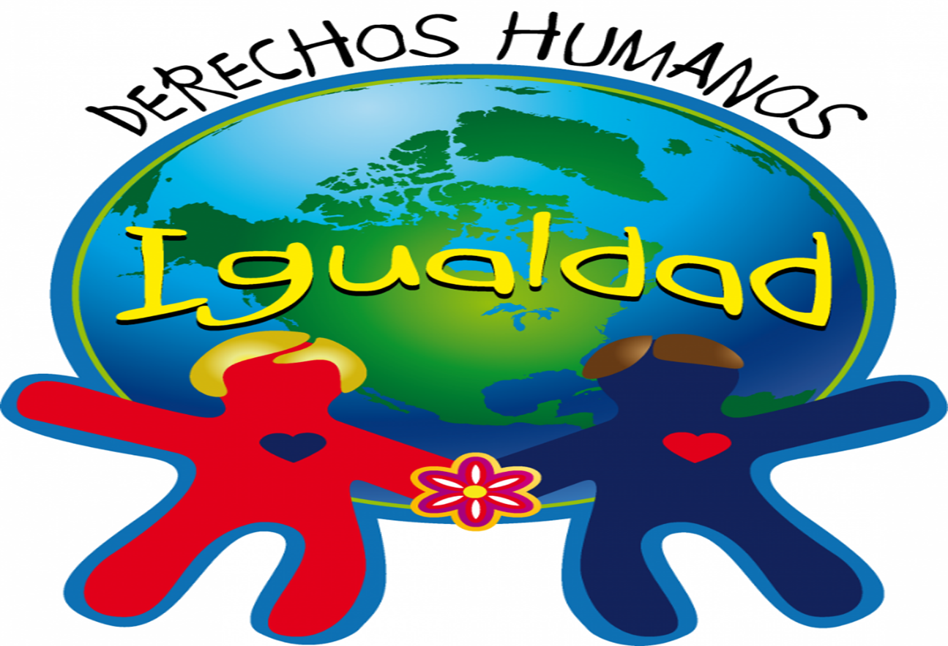

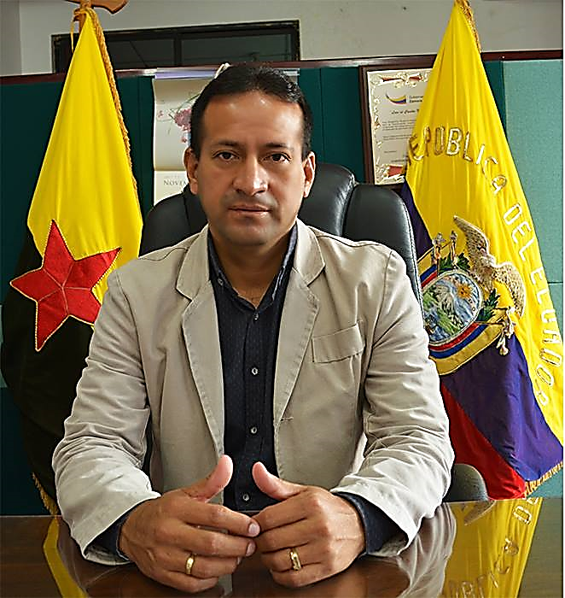

**Mgs. Guillermo Zhiñin Quezada**

**ALCALDE**

**RENDICIÓN DE CUENTAS 2017**

## MISIÓN

El Consejo Cantonal de Protección de Derechos del Cantón Nangaritza, es un Organismo responsable de diseñar, proponer, vigilar y exigir el cumplimiento de políticas públicas para la protección integral de la niñez y adolescencia; facilitando procesos de igualdad y no discriminación, de forma efectiva, solidaria y participativa.



